**ΜΑΘΗΜΑΤΙΚΑ E΄: ΕΠΑΝΑΛΗΨΗ ΣΤΑ ΚΛΑΣΜΑΤΑ**

ΟΝΟΜΑΤΕΠΩΝΥΜΟ :....................................................................................... ΗΜΕΡΟΜΗΝΙΑ: ......../........./.........

1. **α) Να βρεις τι μέρος είναι:**

του 20 είναι ........ του 12 είναι ........ της ώρας είναι ........ του Kg είναι ........

**β) Συμπλήρωσε τις προτάσεις.**

|  |  |
| --- | --- |
| * Τα του κιλού είναι 600 g. | * Τα του 63 είναι ο αριθμός .......... |
| * Τα της ώρας είναι 20 λεπτά. | * Τα του 45 είναι ο αριθμός ......... |
| * Τα του μέτρου είναι 40 cm. | * Τα του 88 είναι ο αριθμός .......... |
| * Τα του εικοσιτετράωρου είναι 8 ώρες. | * Τα του 48 είναι ο αριθμός .......... |
| * Τα του ....... είναι ο αριθμός 15. | * Τα του ....... είναι ο αριθμός 33. |
| * Τα του ....... είναι ο αριθμός 32. | * Τα του ....... είναι ο αριθμός 20. |

**2) Να συμπληρώσεις τους όρους που λείπουν στα πιο κάτω κλάσματα :**

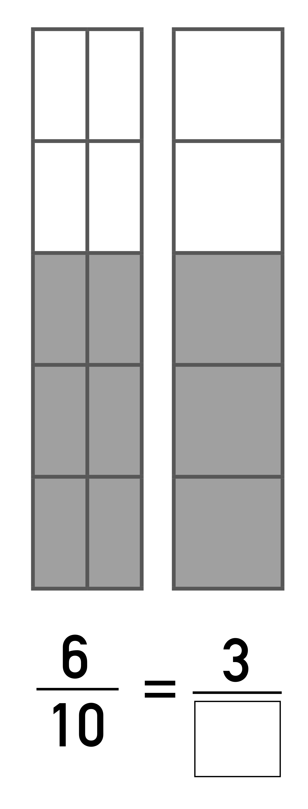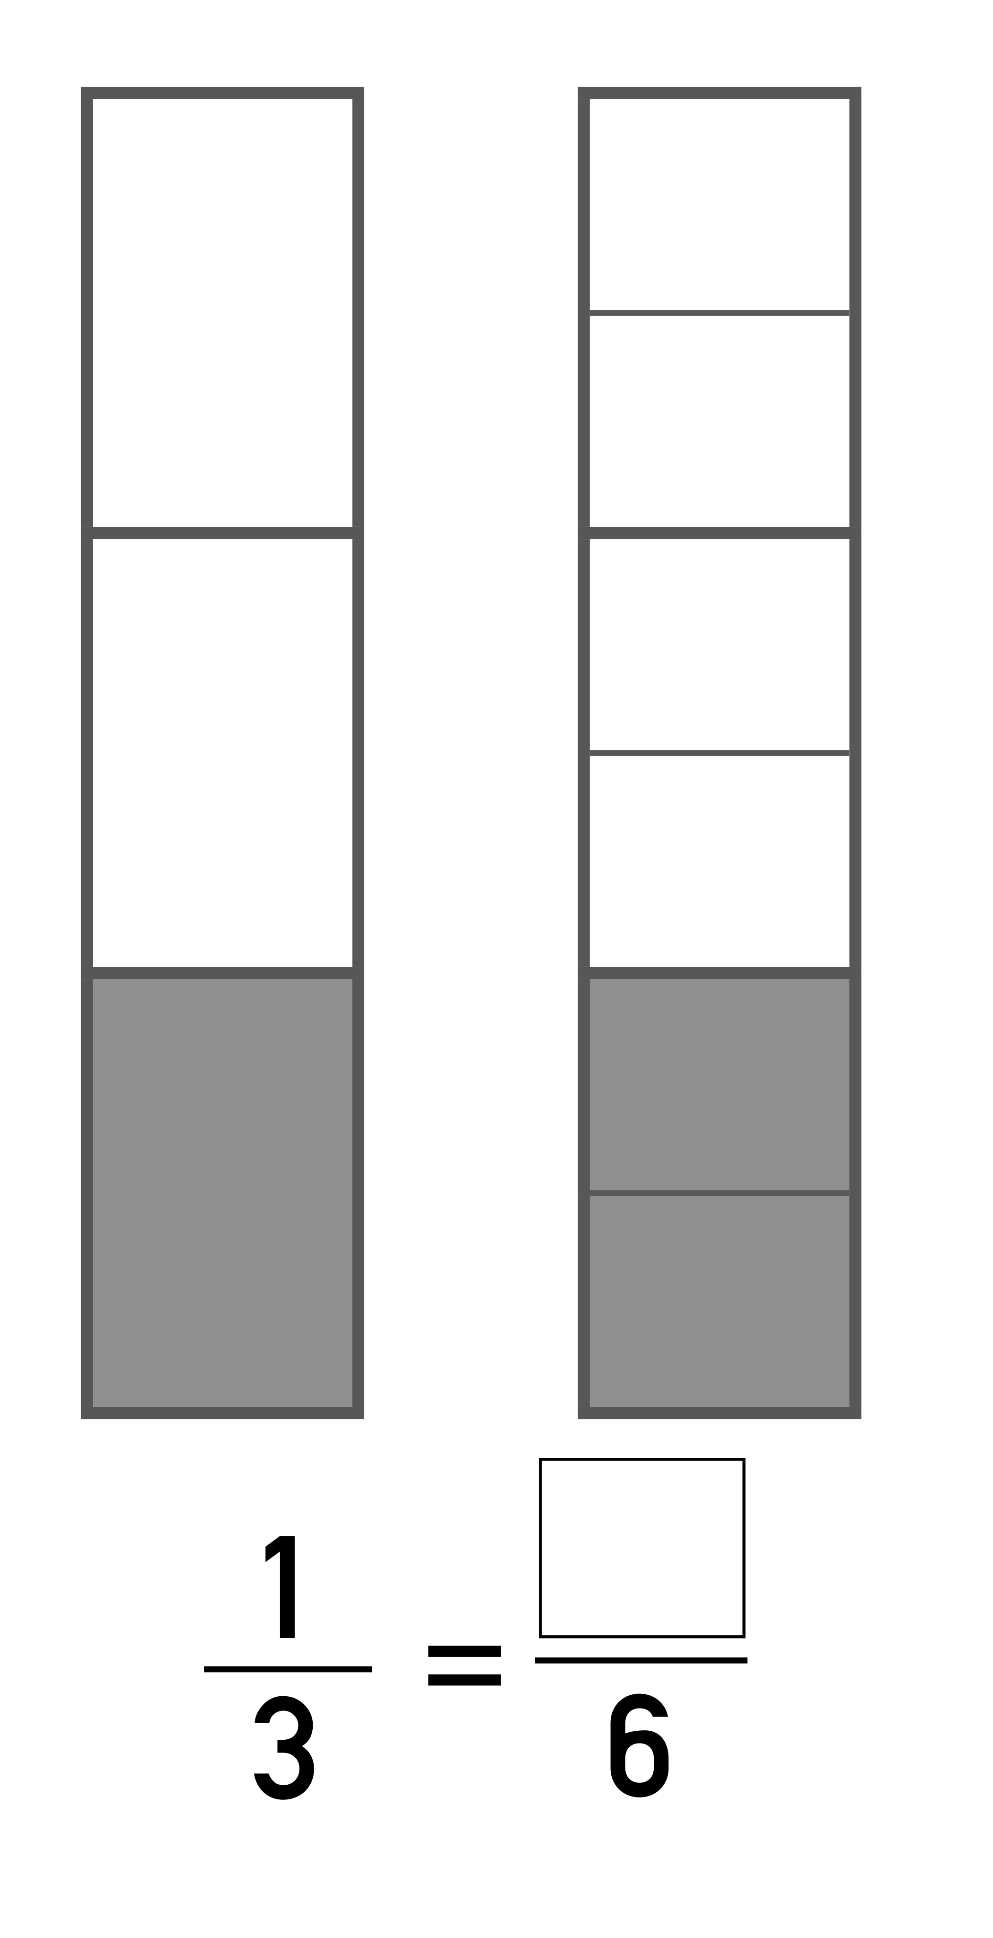





**3) Να απλοποιήσεις τα πιο κάτω κλάσματα (στην πιο απλή μορφή τους):**





**4) Να συγκρίνεις τα πιο κάτω κλάσματα:**



**5) Να σημειώσεις ορθό ή λάθος σε κάθε πρόταση.**

α) Όταν δύο κλάσματα είναι ομώνυμα, το μεγαλύτερο κλάσμα είναι αυτό που έχει τον μεγαλύτερο αριθμητή: …………………………

β) Όταν δύο κλάσματα έχουν τον ίδιο αριθμητή, το μεγαλύτερο κλάσμα είναι αυτό που έχει τον μικρότερο παρονομαστή: …………………………

γ) Το κλάσμα είναι γραμμένο στην πιο απλή μορφή: …………………………

δ) Το κλάσμα είναι μικρότερο από το κλάσμα : …………………………

ε) Το κλάσμα είναι μικρότερο από το κλάσμα : …………………………

στ) : ………………….

ζ) : ………………….

**6) Να συμπληρώσεις τα κενά, ώστε να ισχύουν οι ανισότητες.**

|  |  |  |  |  |
| --- | --- | --- | --- | --- |
| <  α) |  | <  β) |  | <  γ) |
| <  δ) |  | <  ε) |  | <  στ) |